III олимпиада по химии «Юные таланты»
II этап
Каждое из заданий оценивается в 10 баллов.

Задания для 9 класса

Задача № 9-1

Восстановите левую часть уравнения, расставьте коэффициенты.
1. … → K₂CrO₄ + KCl + H₂O
2. … → MnSO₄ + I₂ + K₂SO₄ + H₂O
3. … → S + K₂SO₄ + MnSO₄ + H₂O
4. … → I₂ + KNO₃ + Pb(NO₃)₂ + H₂O

Задача № 9-2

В лаборатории в четырех склянках находятся водные растворы HBr, NaF, KOH, AlCl₃. Каким одним реагентом можно их различить? Составьте уравнения реакций, укажите их признаки.

Задача № 9-3

Имеется смесь порошков металлов: Al, Cu, Fe, Au. Как химическим способом разделить эти металлы и выделить каждый из них в чистом виде? Составьте уравнения реакций.

Задача № 9-4

К 25 г 8 %-ного раствора хлорида алюминия прилили 25 г 8 %-ного раствора гидроксида натрия. Образовавшийся осадок отфильтровали и прокалили. Определите состав и массу вещества после прокаливания.

Задача № 9-5

Через раствор йодида калия пропустили 100 мл газовой смеси, предназначенной для синтеза хлороводорода. В результате выделилось
0,508 г йода. Каков был объемный состав смеси?

Задания для 10 класса

Задача № 10-1

Потерпевшие кораблекрушение в книге Ж. Верна «Таинственный остров» использовали знания по химии для получения такого необходимого для жизни вещества, как железо. Железо – после алюминия самый распространенный в природе металл. Содержание железа в земной коре составляет 4,65%.
- Сумели бы вы получить железо из природного сырья?
- Какие основные минералы вам известны?
- Железная руда имеет состав: Fe₃O₄ (массовая доля 55%), ильменит FeTiO₃ (массовая доля 15%) и другие вещества, не содержащие железа и титана. Какую массу железа и титана можно получить из такой руды массой 300 кг?
- Как будет взаимодействовать железо с концентрированными и разбавленными серной и азотной кислотами?

Задача № 10-2

Кислота А – важнейший продукт жизнедеятельности животных организмов. При кипячении А с разбавленной соляной кислотой образуются соединения Б и В, которые оба дают реакцию серебряного зеркала. Нагрев соединение А до 150⁰С приводит к веществу Г состава С₆Н₈О₄. Взаимодействие вещества Г с избытком эфирного раствора метилмагнийбромида с последующим подкислением приводит к веществу Д, которое является продуктом гидроксилирования триметилэтилена щелочным раствором перманганата калия. Приведите структурные формулы А – Д. Напишите уравнения реакций. Кислота Е – структурный изомер кислоты А. Что получается при нагревании кислоты Е?

Задача № 10-3
Для исследования процессов, происходящих с веществами при нагревании на воздухе, используют метод термогравиметрии (ТГА). Метод основан на определении изменения массы образца в зависимости от температуры. Изучая эту зависимость, делают выводы об изменениях, происходящих с веществом. Ниже приведены результаты ТГА некоторого вещества «Х»:
Измерения | Температура, °С | Масса навески, г
1 | 20 | 0,8063
2 | 90 | 0,8063
3 | 110 | 0,5740
4 | 130 | 0,5740
5 | 150 | 0,5160
6 | 500 | 0,5160
7 | 1100 | 0,2580

Вещество, полученное на конечной стадии, растворили в избытке соляной кислоты, а затем добавили раствор сульфида натрия. При этом образовался черный осадок массой 0,3096 г.
1. Определите вещества на всех стадиях процесса ТГА, в том числе вещество «Х».
2. Запишите уравнения всех протекающих реакций.

Задача № 10-4
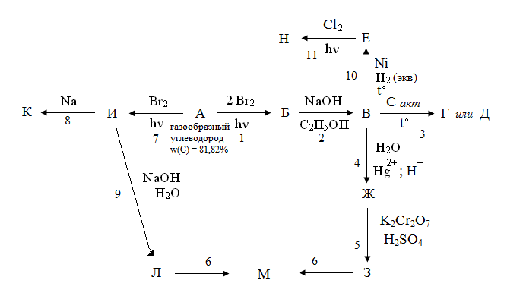

Написать уравнения реакций, зашифрованных в схеме.

Задача № 10-5

Имеется смесь порошков металлов: Al, Cu, Fe, Au. Как химическим способом разделить эти металлы и выделить каждый из них в чистом виде? Составьте уравнения реакций.

Задания для 11 класса

Задача № 11-1

Определите строение вещества состава С₈Н₈О₃, если известно, что оно хорошо растворяется в воде и щелочи, образует сложные эфиры со спиртами и кислотами, не дает окрашивания с хлорным железом, реагирует с пятихлористым фосфором, образуя вещество, состава С₈Н₆ОСl₂. Известно в виде двух оптических изомеров. Запишите все уравнения реакций. Назовите вещество всеми способами.

Задача № 11-2

Предложите схемы следующих превращений

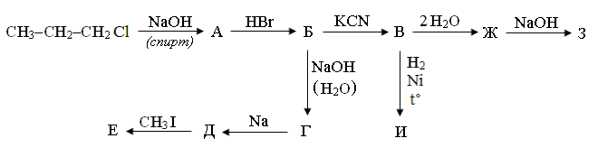
Назвать вещество Ж.

Задача № 11-3

Кислота А – важнейший продукт жизнедеятельности животных организмов. При кипячении А с разбавленной соляной кислотой образуются соединения Б и В, которые оба дают реакцию серебряного зеркала. Нагрев соединение А до 150⁰С приводит к веществу Г состава С₆Н₈О₄. Взаимодействие вещества Г с избытком эфирного раствора метилмагнийбромида с последующим подкислением приводит к веществу Д, которое является продуктом гидроксилирования триметилэтилена щелочным раствором перманганата калия. Приведите структурные формулы А – Д. Напишите уравнения реакций. Кислота Е – структурный изомер кислоты А. Что получается при нагревании кислоты Е?

Задача №11-4

В 90%-ном водном растворе спирта полностью растворили щелочной металл. Масса раствора при этом увеличилась на 19 г и выделилось 5,6 л (н.у.) газа. Раствор разбавили водой в массовом отношении 1:1, а затем жидкость отогнали. К сухому остатку прибавили 117,6 г 25%-ного раствора Н₃РО₄. Определите массовую долю и состав веществ, образующихся в растворе.

Задача №11-5

При действии избытка раствора соляной кислоты на смесь цинка (в количестве 0,1 моль) и неизвестного металла образовалась смесь хлоридов массой 23,1 г. При хлорировании такого же количества смеси этих же металлов образовалась смесь хлоридов массой 26,65 г.
1. Почему различаются массы хлоридов, полученных разными методами?
2. Напишите в общем виде реакции обоих металлов, протекающие с соляной кислотой и с хлором.
3. Установите неизвестный металл. Ответ подтвердите расчетами.
4. Вычислите массовые доли металлов в исходной смеси.

Решение заданий для 9 класса

Задача № 9-1

1. 2CrCl₃ + 3Cl₂ +16KOH = 2K₂CrO₄ + 12KCl + 8H₂O
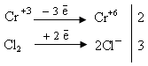
2. 2KMnO₄ + 10KI + 8H₂SO₄ = 2MnSO₄ + 5I₂ + 6K₂SO₄ + 8H₂O
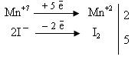
3. 2KMnO₄ + 3H₂SO₄ + 5H₂S = K₂SO₄ + 2MnSO₄ + 5S + 8H₂O
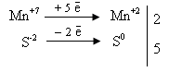
4. PbO₂ + 4HNO₃ + 2KI = Pb(NO₃)₂ + I₂ + 2KNO₃ + 2H₂O
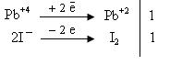

Разбалловка

За правильное уравнение реакции 2,5 ∙4 = 10 б.
Итого 10 баллов

Задача № 9-2

Реактив – AgNO₃

HBr + AgNO₃ = AgBr↓_{желт.} + HNO₃
NaF + AgNO₃ ≠ осадок не образуется
2KOH + 2AgNO₃ = 2KNO₃ + Ag₂O↓_{черн.} + H₂O
AlCl₃ + 3AgNO₃ = 3AgCl↓_{бел.творожист.} + Al(NO₃)₃

Разбалловка

- За выбор реактива 2 б.
- За каждое уравнение 2 ∙4 = 8 б.
Итого 10 баллов
Задача № 9-3

- Добавить щелочь – Al растворяется

2Al + 2NaOH + 6H₂O → 2Na[Al(OH)₄] + 3H₂↑

Выделение алюминия:
Na[Al(OH)₄] + CO₂ → Al(OH)₃↓ + NaHCO₃
2Al(OH)₃ 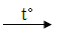 Al₂O₃ + 3H₂O
2Al₂O₃ 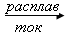 4Al + 3O₂↑

- Добавить HCl_{разб.} – Fe растворяется

Fe + 2HCl → FeCl₂ + H₂

Выделение железа:
FeCl₂ + 2NaOH → Fe(OH)₂↓ + 2NaCl
4Fe(OH)₂ + O₂ + 2H₂O → 4Fe(OH)₃
2Fe(OH)₃ Fe₂O₃ + 3H₂O
Fe₂O₃ + 3H₂ → 2Fe + 3H₂O

- Добавить HNO_{3 разб.}

3Cu + 8HNO₃ → 3Cu(NO₃)₂ + 2NO↑ + 4H₂O

Выделение меди:
2Cu(NO₃)₂ 2CuO + 4NO₂ + O₂
CuO + H₂ Cu + H₂O

- Au – в остатке.

Разбалловка

1. За правильное определение Al, Fe, Cu 3 ∙3 = 9 б.
2. За определение Au 1 б.
Итого 10 баллов

Задание № 9-4

AlCl₃ + 3NaOH → Al(OH)₃↓ + 3NaCl
ν (AlCl₃) = (25 ∙ 0,08)/133,5 = 0,015 моль
ν (NaOH) = (25 ∙ 0,08)/40 = 0,05 моль
AlCl₃ – в недостатке
Образуется 0,015 моль Al(ОН)₃
Вступает в реакцию 0,015 ∙ 3 = 0,045 моль NaOH
Избыток NaOH 0,05 – 0,045 = 0,005 моль

NaOH + Al(OH)₃ → Na[Al(OH)₄]
0,005 моль NaOH растворяют 0,005 моль Al(OH)₃
В осадке 0,015 – 0,005 = 0,01 моль Al(OH)₃
2Al(OH)₃ Al₂O₃ + 3H₂O
При прокаливании из 0,01 моль Al(OH)₃ образуется 0,005 моль Al₂O₃
m (Al₂O₃) = 0,005 ∙ 102 = 0,51 (г)

Разбалловка

1. За каждое уравнение реакции 1 ∙3 = 3 б.
2. За расчет избытка NaOH 3 б.
3. За расчет осадка Al(OH)₃ 2 б.
4. За расчет массы Al₂O₃ 2 б.
Итого 10 баллов

Задача № 9-5

Состав газовой смеси H₂ + Cl₂
2KI + Cl₂ → 2KCl + I₂
M (I₂) = 254 г/моль
При пропускании 22,4 л Cl₂ – 254г I₂
При пропускании X л Cl₂ – 0,508г I₂
X = (22,4 ∙ 0,508)/254 = 0,048 л = 44,8 мл
в 100 мл газовой смеси содержится 44,8 мл Cl₂ и 55,2 мл H₂

Разбалловка

1. Состав газовой смеси 2 б.
2. Уравнение реакции 2 б.
3. Расчет объема 4 б.
4. Расчет состава смеси 2 б.
Итого 10 баллов
Решение заданий для 10 класса

Задача № 10-1
- При сгорании дров без доступа воздуха можно получить древесный уголь. Продувая воздух через смесь раскаленного древесного угля и железной руды, можно получить чугун.
- основные минералы железа: магнетит (магнитный железняк) Fe₃O₄; гематит (красный железняк) Fe₂O₃; лимонит (бурый железняк) Fe₂O₃·Н₂О; пирит FeS₂; седерит (шпатовый железняк).
- Определяем массу магнетита и ильменита:
m(Fe₃O₄)=m(руды)·ω(Fe₃O₄); m(Fe₃O₄)=300·0,55 кг=165 кг;
m(FeTiO₃)=m(руды)·ω(FeTiO₃); m(FeTiO₃)=300·0,15 кг=45 кг.
Количества вещества магнетита и ильменита составляют:
n(Fe₃O₄)=$\frac{m({\text{Fe}}_{3}O_{4})}{M({\text{Fe}}_{3}O_{4})}$; n(Fe₃O₄)=$\frac{\text{165}⋅{\text{10}}^{3}}{\text{232}}\text{моль}=\text{711},2\text{моль}$

n(Fe₃O₄)=$\frac{m({\text{FeTiO}}_{3})}{M({\text{FeTiO}}_{3})}$; n(Fe₃O₄)=$\frac{\text{45}⋅{\text{10}}^{3}}{\text{152}}\text{моль}=\text{296},1\text{моль}$

Из формул веществ следует:
n₁(Fe)=3n(Fe₃O₄); n₁(Fe)=3·711,2 моль = 2133,6 моль.
n₂(Fe)= n(Fe₃O₄); n₂(Fe)=296,1 моль.

Общее количество вещества железа, которое можно получить из данного образца руды, составляет: n(Fe)= n₁(Fe)+ n₂(Fe); n(Fe)=(2133,6+291,1) моль =2429,7 моль.

Находим массу железа:
m(Fe)=n(Fe)·M(Fe); m(Fe)=2429,7·56 г=136063,2 г~136,1 кг.

Из формулы ильменита следует:
n(Ti)=n(Fe₃O₄); n(Ti)=296,1 моль.

Определяем массу титана, который можно получить из данного образца руды:
m(Ti)=n(Ti)·M(Ti); m(Ti)= 246,1·48 г=14212,8 ~14,2 кг
4. Необходимо написать не менее 4 реакций – по одной реакции для каждого случая, указав условия протекания реакции (температура, концентрация кислоты).
Например: Fe + HNO₃ (K)→не взаимодействует – пассивирует поверхность железа или 2Fe + 6H₂SO₄ (K) $\vec{t}$Fe₂(SO₄)₃ + 3SO₂ + 6H₂O; Fe + H₂SO₄ (P) →FeSO₄ + H₂ или Fe +4HNO₃ →Fe(NO₃)₃ +NO+H₂O.

Разбалловка

1. Ответ на вопрос 1 балл
2. За каждый названный минерал и
формулу минерала по 0,5, но не более 2,5 балла 2,5 балла
3. Определение массы магнетита и ильменита 1 балл
Определение количества молей минералов и чистого железа 1,5 балла
Вычисление массы железа 1 балл
Вычисление массы титана 1 балл
4. За реакцию для каждого случая по 0,5 балла 2 балла
Итого 10 баллов

Задача № 10-2
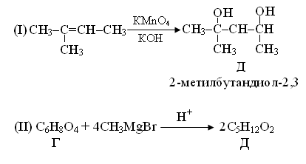
Соединение Г содержит 6 атомов С, а Д – 5 атомов и СН₃MgBr – в избытке. Логично предположить образование двух молекул вещества Д, тогда в уравнении участвуют 4 молекулы СН₃MgBr. Образование 2 молекул Д предполагает, что соединение Г – симметрично. Присоединение 4 молекул СН₃MgBr возможно к двум сложноэфирным группам или к четырем карбонильным и одной сложноэфирной. Учитывая симметричность молекулы Г приходим к формуле
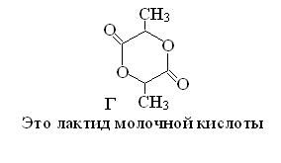
Тогда соединение А – молочная кислота, которая при нагревании с разбавленной соляной кислотой распадается на муравьиную кислоту(Б) и ацетальдегид (В). Оба соединения дают реакцию серебряного зеркала.
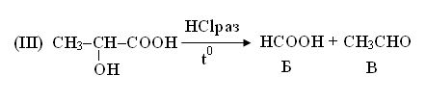
А при нагревании >100⁰дает лактид
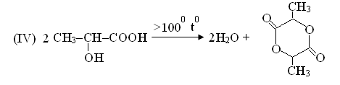
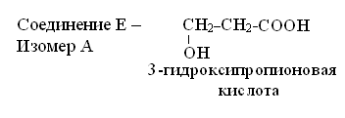
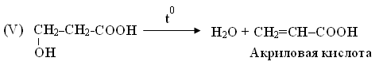

Разбалловка

- Вывод формулы Д 0,5 б.
- Уравнение (I) 0,5 б.
- Вывод формулы Г 2,0 б.
- Уравнение (II) 2,0 б
- Вывод формул А, Б, В 1∙3 = 3б.
- Уравнения (III), (IV), (V) 0,5∙3 = 1,5
- Вывод соединения Е 0,5 б.
Итого 10 баллов

Задача № 10-3
Постоянство массы в измерениях 1 и 2 свидетельствуют о том, что вещество Х – стабильное соединение. Сопоставление результатов анализа на 3 и 4 стадиях, а также 5 и 6 стадиях – позволяют заключить, что вещество Х при нагревании последовательно дает два стабильных продукта. Высокая температура измерения 7, а также то, что ТГА проводится на воздухе, говорит о том, что твердый остаток, полученный на 7 стадии, представляет собой оксид металла.
Me₂O_{n} + 2n HCl (изб.) → 2MeCl_{n} + nH₂O (1)
(0,5 балла)
2MeCl_{n} + n Na₂S (изб.) → Me₂S_{n} + 2n NaCl (2)
(0,5 балла)
Для реакции (2):
ν(Me₂S_{n}) = $\frac{0,\text{3096}}{2⋅\text{Ar}(\text{Me})+\text{32}⋅n}$
(0,5 балла)
Для реакции (1):
ν(Me₂О_{n}) = $\frac{0,\text{2580}}{2⋅\text{Ar}(\text{Me})+\text{16}⋅n}$
(0,5 балла)
По уравнениям реакций:
ν(Me₂S_{n}) = ν(Me₂О_{n})
(0,5 балла)
Решаем уравнение. Обозначим Ar(Me) через t:
$\frac{0,\text{3096}}{2⋅t+\text{32}⋅n}$ = $\frac{0,\text{2580}}{2⋅t+\text{16}⋅n}$
(0,5 балла)
Отсюда получаем:
t = Ar(Me) = 32 ⋅ n
(0,5 балла)
Определяем Ar(Me).
n = 1; Ar(Me) = 32; –
n = 2; Ar(Me) = 64; Cu
n = 3; Ar(Me) = 96; –
n = 4; Ar(Me) = 128; –
n = 5; Ar(Me) = 160; –
n = 6; Ar(Me) = 192; –
Металл – медь.
(0,5 балла)
Вещество, образовавшееся на последней стадии – оксид меди CuO.
(1 балл)
Можно рассчитать относительные молекулярные массы веществ на всех стадиях процесса ТГА:
ν(CuO) = $\frac{0,\text{2580}}{\text{80}}$ = 0,00323 моль
Тогда молярная масса вещества, образовавшегося вещества на 5 и 6 стадиях равна:
$\frac{0,\text{5160}}{0,\text{00323}}$ = 160 г/моль ⇒ CuSO₄.
(1 балл)
На 3 и 4 стадиях:
$\frac{0,\text{5740}}{0,\text{00323}}$ = 178 г/моль ⇒ CuSO₄⋅Н₂О
(1 балл)
На 1 и 2 стадиях:
$\frac{0,\text{8063}}{0,\text{00323}}$ = 250 г/моль ⇒ CuSO₄⋅5Н₂О
(1 балл)
Реакции, протекающие в процессе ТГА:
CuSO₄⋅5Н₂О = CuSO₄⋅Н₂О + 4Н₂О
CuSO₄⋅Н₂О = CuSO₄ + Н₂О
CuSO₄ = CuO + SO₂ + $\frac{1}{2}$O₂
(2 балла)

Всего: 10 баллов

Задача № 10-4
Соединение А – углеводород; w(C) = 81,82% ; w(H) = 18,18% ,
тогда ν(С) : ν(Н) = 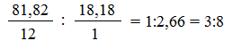. Тогда А это 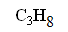

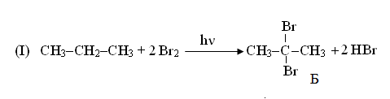
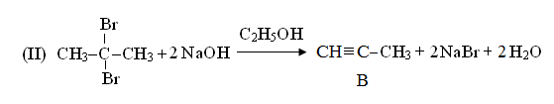

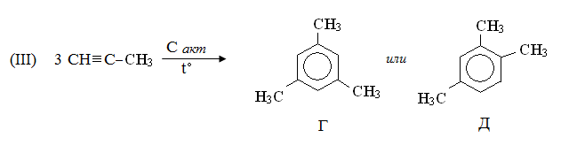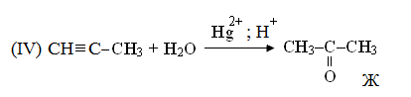

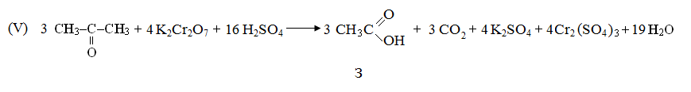

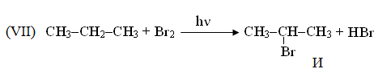

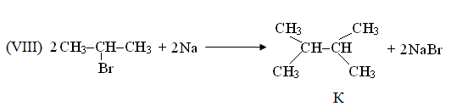
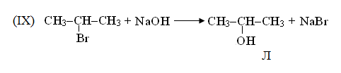
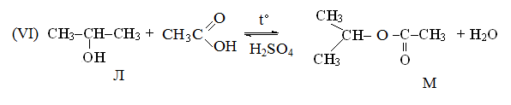
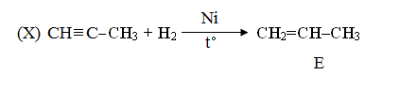
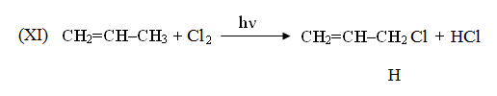

Разбалловка

- Расчет и вывод формулы А 1,0 б.
- Уравнения 1-4; 6-11 0,5∙10 = 5б.
- Уравнение 5 2,0 б.
- Структуры Г и Д 1∙2=2б.
Итого 10 баллов

Задача № 10-5

1. Добавить щелочь – Al растворяется

2Al + 2NaOH + 6H₂O → 2Na[Al(OH)₄] + 3H₂↑

Выделение алюминия:
Na[Al(OH)₄] + CO₂ → Al(OH)₃↓ + NaHCO₃
2Al(OH)₃ Al₂O₃ + 3H₂O
2Al₂O₃ 4Al + 3O₂↑

2. Добавить HCl_{разб.} – Fe растворяется

Fe + 2HCl → FeCl₂ + H₂

Выделение железа:
FeCl₂ + 2NaOH → Fe(OH)₂↓ + 2NaCl
4Fe(OH)₂ + O₂ + 2H₂O → 4Fe(OH)₃
2Fe(OH)₃ Fe₂O₃ + 3H₂O
Fe₂O₃ + 3H₂ → 2Fe + 3H₂O

3. Добавить HNO_{3 разб.}

3Cu + 8HNO₃ → 3Cu(NO₃)₂ + 2NO↑ + 4H₂O

Выделение меди:
2Cu(NO₃)₂ 2CuO + 4NO₂ + O₂
CuO + H₂ Cu + H₂O

4. Au – в остатке.

Разбалловка

1. За правильное определение Al, Fe, Cu 3 ∙3 = 9 б.
2. За определение Au 1 б.
Итого 10 баллов

Решение заданий для 11 класса

Задача № 11-1
Растворяется в воде и щелочи, значит есть гидроксильная и карбоксильная группы. Образует эфиры со спиртами, значит есть карбоксильная группа (уравнение 3); образует эфиры с кислотами, значит есть ОН-группа (уравнение 2). Гидроксильная группа не фенольная, так как нет окрашивания с FeCl₃ (уравнение 4). С PCl₅ реагируют и ОН- и СООН- группы (уравнение 5). Есть в соединении и асимметрический углеродный атом, так как есть оптические изомеры.
Структурная формула:
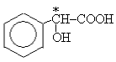
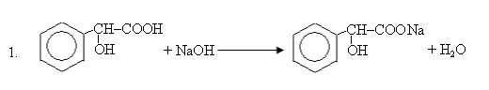
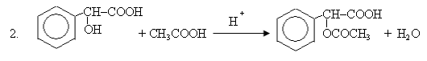
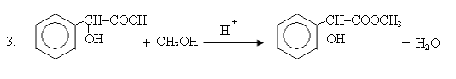

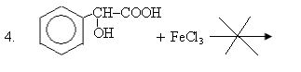
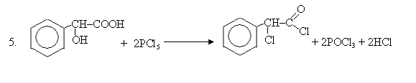
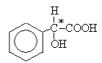 – два оптических изомера.

Гидроксифенилуксусная кислота
Гидроксифенилэтановая кислота
Миндальная кислота

Разбалловка

- Каждое уравнение 1∙5 = 5 б.
- Вывод формулы и суждение о наличии
двух оптических антиподов 2 б.
- Три названия вещества 3 б.
Итого 10 баллов

Задача № 11-2

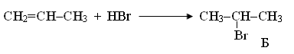

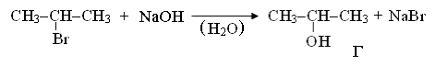
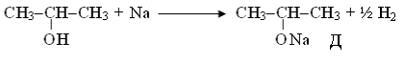
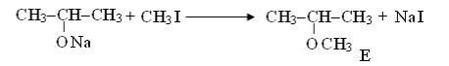

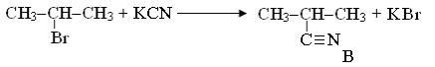

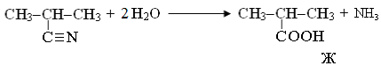
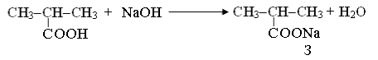
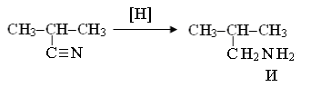

Ж – 2-метилпропановая кислота или изомасляная кислота

Разбалловка

1. За каждое соединение 1∙9 = 9 б.
2. За название вещества Ж 1 б.
Итого 10 баллов

Задача № 11-3
Соединение Г содержит 6 атомов С, а Д – 5 атомов и СН₃MgBr – в избытке. Логично предположить образование двух молекул вещества Д, тогда в уравнении участвуют 4 молекулы СН₃MgBr. Образование 2 молекул Д предполагает, что соединение Г – симметрично. Присоединение 4 молекул СН₃MgBr возможно к двум сложноэфирным группам или к четырем карбонильным и одной сложноэфирной. Учитывая симметричность молекулы Г приходим к формуле
Тогда соединение А – молочная кислота, которая при нагревании с разбавленной соляной кислотой распадается на муравьиную кислоту(Б) и ацетальдегид (В). Оба соединения дают реакцию серебряного зеркала.
А при нагревании >100⁰дает лактид

Разбалловка

- Вывод формулы Д 0,5 б.
- Уравнение (I) 0,5 б.
- Вывод формулы Г 2,0 б.
- Уравнение (II) 2,0 б
- Вывод формул А, Б, В 1∙3 = 3б.
- Уравнения (III), (IV), (V) 0,5∙3 = 1,5
- Вывод соединения Е 0,5 б.
Итого 10 баллов

Задача № 11-4
При взаимодействии щелочного металла с водным раствором спирта протекает сначала реакция взаимодействия с водой как с более сильным электролитом
2Me + 2H₂O → 2MeOH + H₂, (1)
а затем, если вся вода прореагирует, со спиртом:
2Me + 2C₂H₅OH → 2C₂H₅ONa + H₂ (2)
При протекании обеих этих реакций масса раствора будет увеличиваться за счет растворения металла и уменьшаться за счет выделения водорода.
Водорода выделилось:
$$\frac{\text{5,6} л}{\text{22,4} \text{л/моль}}=\text{0,25} \text{моль}$$
Для выделения 1 моль водорода и по реакции (1), и по реакции (2) необходимо взаимодействие 2 моль металла, следовательно для выделения 0,25 моль водорода необходимо 0,5 моль металла.
0,25 моль Н₂ составляет 0,25 ⋅ 2 = 0,5 г, следовательно масса металла составит
0,5 + 19 = 19,5 г.
Следовательно, его атомная масса $\frac{\text{19},5}{0,5}$ = 39 (г/моль)
Таким образом, металл – калий.
При разбавлении водой раствора весь этилат калия гидролизуется:
C₂H₅OK + H₂O → KOH + C₂H₅OH
Сухой остаток представляет из себя KOH в количестве 0,5 моль или 0,5⋅56 = 28 г
При взаимодействии KOH и H₃PO₄ возможно образование трех солей: KH₂PO₄, K₂HPO₄, K₃PO₄, которые образуются последовательно по уравнениям:
KOH + H₃PO₄ → KH₂PO₄ + H₂O (3)
KH₂PO₄ + H₃PO₄ → K₂HPO₄ + H₂O (4)
K₂HPO₄ + H₃PO₄ → K₃PO₄ + H₂O (5)
Определим количество H₃PO₄ в растворе:
m(H₃PO₄) = 117,6 ⋅ 0,25 = 29,4 г
n(H₃PO₄) = $\frac{\text{29},4}{\text{98}}$ = 0,3 моль
KOH полностью израсходуется на реакцию (3), в результате которой образуется 0,3 моль KH₂PO₄. Из них в реакцию (4) вступает 0,2 моль с оставшимися 0,2 моль KOH. Реакция (5) не протекает. Таким образом, в растворе будет 0,2 моль (34,8 г) K₂HPO₄, 0,1 моль (13,6 г) KH₂PO₄ и вода.
Масса раствора будет равна 117,6 + 28 = 145,6 г.
Массовые доли составят:
ω(K₂HPO₄) = $\frac{\text{34},8}{\text{145},6}⋅\text{100}$ = 23,9%
ω(KH₂PO₄) = $\frac{\text{13},6}{\text{145},6}⋅\text{100}$ = 9,3%

Разбалловка
За написание уравнений реакции взаимодействия металла
с водой и спиртом по 0,5 балла
Вычисление количество металла 1 балл
Вычисление атомной массы металла 1 балл
Реакция гидролиза этилата калия 0,5 балла
Определение массы гидроксида калия 0,5 балла
Возможные варианты взаимодействия KOH и H₃PO₄ по 0,5 балла
Определение продуктов в реакции взаимодействия KOH и H₃PO₄ 0,5 балла
Определение масс K₂HPO₄ и KH₂PO₄ в растворе 2.5 балла
Определение массовой доли веществ в растворе 1.5 балла
⎯⎯⎯⎯⎯⎯⎯⎯
Итого: 10 баллов

Задача № 11-5

1. Масса хлоридов, образовавшихся при действии хлора, больше, чем масса хлоридов, образовавшихся при растворении смеси металлов в соляной кислоте. Поскольку цинк в обеих реакциях образует один и тот же хлорид ZnCl₂, второй металл обладает переменной степенью окисления. Образование хлоридов металлов – окислительно-восстановительный процесс. При действии соляной кислоты на металл окислителем является протон, при действии молекулярного хлора – сам хлор. Последний – более сильный окислитель, чем протон, поэтому, если металл обладает переменной степенью окисления, при действии хлора протекает более глубокое окисление с образованием соли металла с более высокой степенью окисления.
2. 1) Zn + 2 HCl = ZnCl₂ + H₂↑
M + nHCl = MCl_{n} + n/2 H₂↑
2) Zn + Cl₂ = ZnCl₂
M + m/2 Cl₂ = MCl_{m}
3. Смесь хлоридов, образовавшихся при действии соляной кислоты, содержит ZnCl₂ (М = 136 г/моль) в количестве 136⋅0,1 = 13,6 (г) и хлорид неизвестного металла массой 23,1 – 13,6 = 9,5 (г). Разность хлоридов, полученных обоими методами, составляет 26,65 – 23,1 = 3,55 (г). Эта величина соответствует 0,1 моль атомарного хлора (3,55/35,5 = 0,1).
Расчеты показывают, что при степенях окисления металла +2 и +3 (n = 2, m = 3) (что соответствует переходу MCl₂ + Cl → MCl₃) атомная масса металла М =24 г/моль, что соответствует магнию, но магний не имеет переменных степеней окисления.
При n = 2, m = 4 (что соответствует переходу MCl₂ + 2Cl → MCl₄) атомная масса металла М = 119, что соответствует олову.
При n = 1, m = 3 (что соответствует переходу MCl + 2Cl → MCl₃) атомная масса металла М = 154,5. Такого металла нет.
При n = 3, m =4 (что соответствует переходу MCl₃ + Cl → MCl₄) атомная масса имеет отрицательное значение.
Следовательно, неизвестный металл – олово.
4. Масса цинка в смеси 65⋅0,1 = 6,50 (г). Масса олова в смеси х = 5,95 г.
Это следует из расчета:
Sn + 2HCl → SnCl₂ + H₂
119 г олова образуют 190 г SnCl₂
х г олова образуют 9,5 г SnCl₂
Масса смеси 6,5 + 5,95 = 12,45 г.
Массовые доли ω(Zn) = 52,2%; ω(Sn) = 47,8%.

Разбалловка
Указание на переменную валентность металла с пояснениями
(без пояснений – 1 балл) 2 балла
2 реакции с цинком 0,5 балла
2 реакции с неизвестным металлом в общем виде 1 балл
Определение природы металла (олова) (за полный ответ с расчетами) 4 балла
Определение массовой доли цинка в смеси 1,5 балла
Определение массовой доли олова в смеси 1 балл

Всего: 10 баллов

